附件（四）

深 圳 大 学 实 验 报 告

课程名称： 操作系统

实验项目名称： 综合实验2

学院： 计算机与软件学院

专业： 软件工程

指导教师： 张 滇

报告人：唐钰 学号：2019151081 班级： 软件工程3班

实验时间： 2022年6月11日

实验报告提交时间： 2022年6月20日

教务处制
一、实验目的与要求：

实验目的
综合利用文件管理的相关知识，结合对文件系统的认知，编写简易文件系统，加深操作
系统中文件系统和资源共享的认识。
实验内容
可以使用 Linux 或其它 Unix 类操作系统；
全面实践文件和目录操作及其组织结构；
编写简易文件系统。
实验环境
硬件：桌面 PC
软件：Linux 或其他操作系统
实验步骤及说明
一：理论部分：
1） 学习书本文件管理和磁盘存储器管理的相关章节，理解文件和目录的树状组织结构。
二：编程部分：.
1. 创建一个 100M 的文件或者创建一个 100M 的共享内存
2. 尝试自行设计一个 C 语言小程序，使用步骤 1 分配的 100M 空间（mmap or 共享内存），然后假设这 100M 空间为一个空白磁盘，设计一个简单的文件系统管理这个空白磁盘，给出文件和目录管理的基本数据结构，并画出文件系统基本结构图，以及基本操作接口。（30 分）
3. 在步骤 1 的基础上实现部分文件操作接口操作，创建目录 mkdir，删除目录rmdir，修改名称，创建文件 open，修改文件，删除文件 rm，查看文件系统目录结构 ls。（40 分）注明：全部在内存中实现
4. 参考进程同步的相关章节，通过信号量机制实现多个终端对上述文件系统的互斥访问，系统中的一个文件允许多个进程读，不允许写操作；或者只允许一个写操作，不允许读。（30 分）

二、实验过程及内容：
1. 创建一个100M的文件或者创建一个100M的共享内存
由于在第三部分中需要用到信号量机制，需要进行进程间通信，所以使用了共享内存的方式。
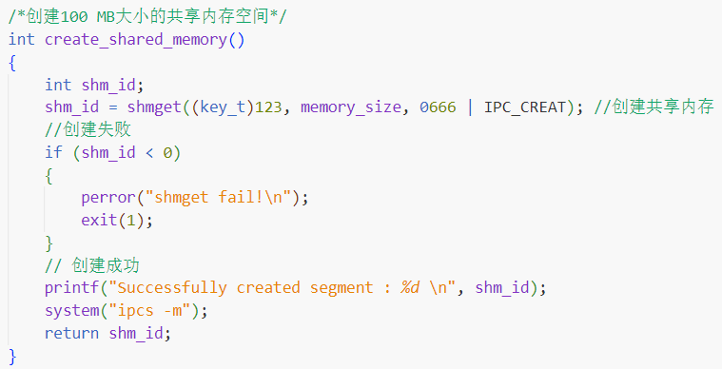
编译并运行代码，如下图所示，新进程创建的共享内存的ID为38，长度为104857600字节（100MB），当前还没有进程将它映射到自己的进程空间（连接数为0）。
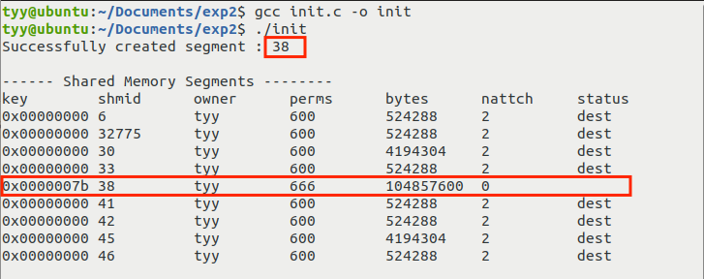

2. 尝试自行设计一个C语言小程序，使用步骤1分配的100M空间（mmap or共享内存），然后假设这 100M 空间为一个空白磁盘，设计一个简单的文件系统管理这个空白磁盘，给出文件和目录管理的基本数据结构，并画出文件系统基本结构图，以及基本操作接口。
在实验所给材料中，可以了解到EXT2的文件布局如下：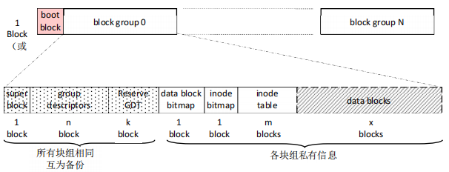可以了解到inode table、i_block[]和文件数据盘块等关系如下：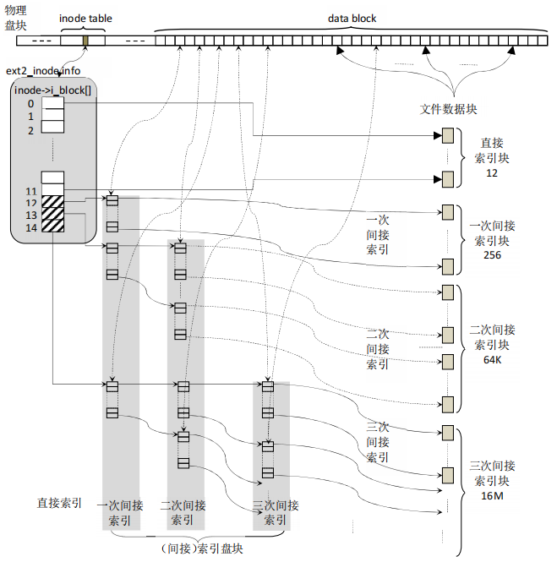
从网上资料还可以了解到，目录在Linux中也是文件，以及inode Table的结构示意和存取文件流程示意如下（图源网络）：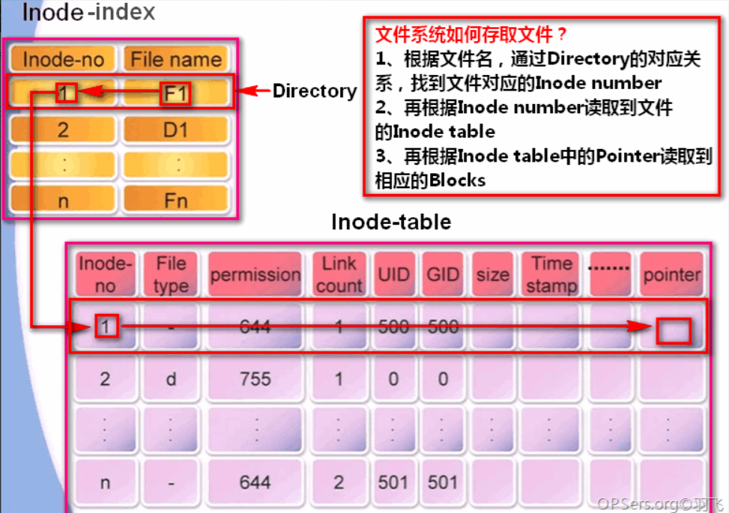

（1）文件系统基本结构如下图所示：
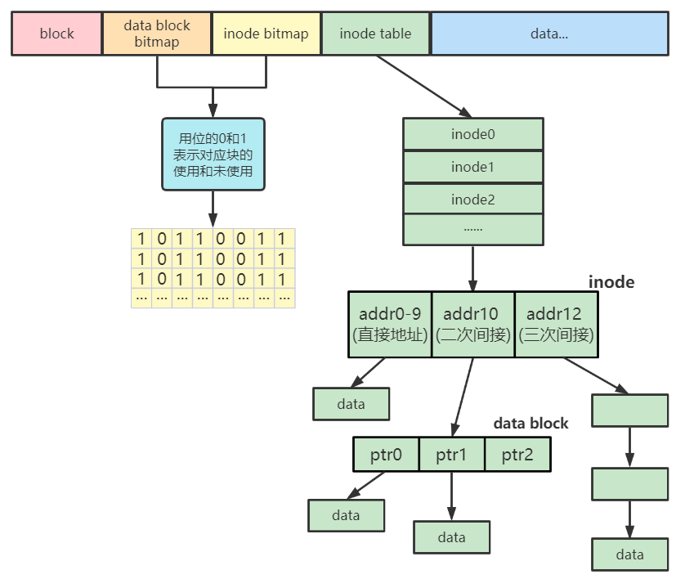
因为完成实验的数据量不需要那么大，直接地址的40KB已经足以把整个文件系统的基本功能完整实现。
（2）文件系统的基本数据结构如下图所示：
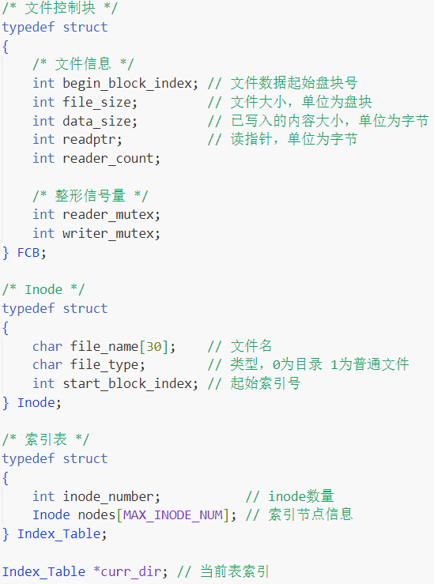
（3）文件系统实现的基本接口如下图所示：
内存相关函数实现：
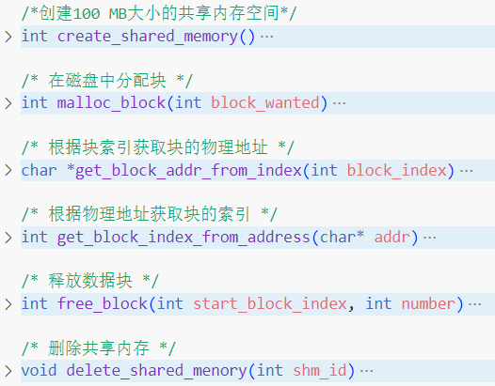
文件系统功能实现：
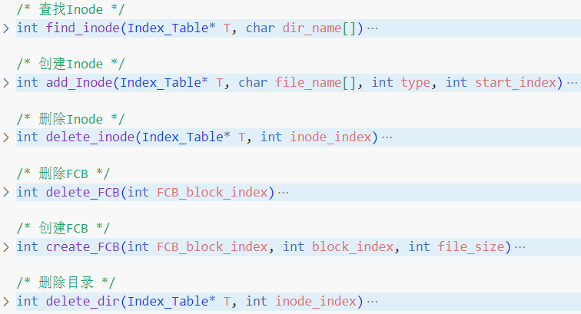
各个指令实现：
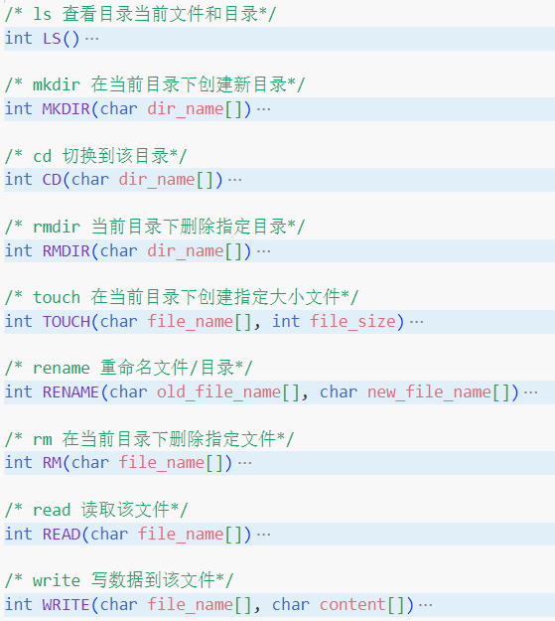

3. 在步骤1的基础上实现部分文件操作接口操作，创建目录mkdir，删除目录rmdir，修改名称，创建文件 open，修改文件，删除文件 rm，查看文件系统目录结构 ls。

- 创建目录mkdir：
输入目录名，若存在于该文件名相同的目录，这创建失败；若无，则查找空闲的磁盘，将该磁盘置为分配状态，填写目录项，分配地址后，子目录创建成功。代码如下所示：
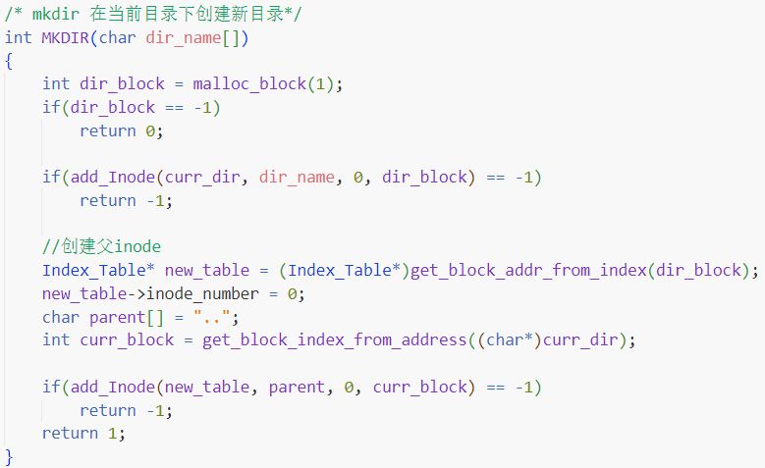
- 删除目录rmdir：
输入名字，查找是否存在该文件或目录，若为文件，则不能删除；若存在，找到起始盘块号，并将其释放，修改目录项，删除成功。代码如下所示：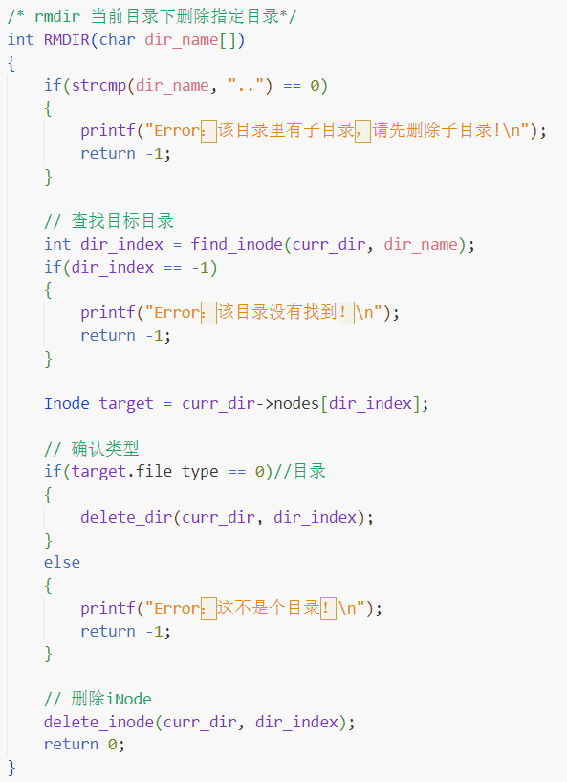
- 修改名称rename：
修改目录/文件名，查目录，查到记录后，修改目录文件信息。
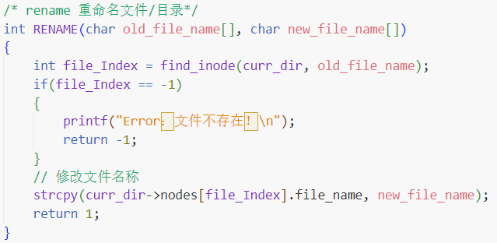
- 创建文件touch：
这里先默认给它分配了一个数据块（到实际要用的时候再分配也可以，其余数据块后面我都是动态地进行分配）。
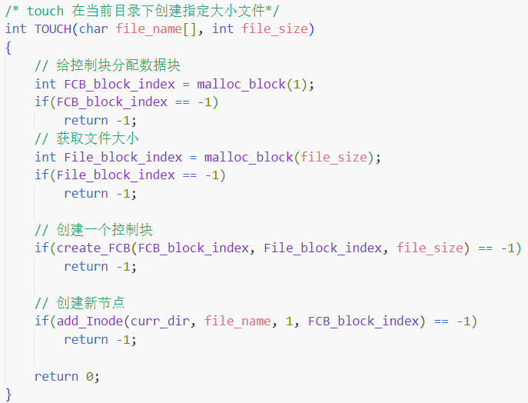
- 修改文件（读写文件）：
①读文件read：
查找到相应的文件，再把文件中存储的数据读取出来。（其中涉及到第四问中的信号量）
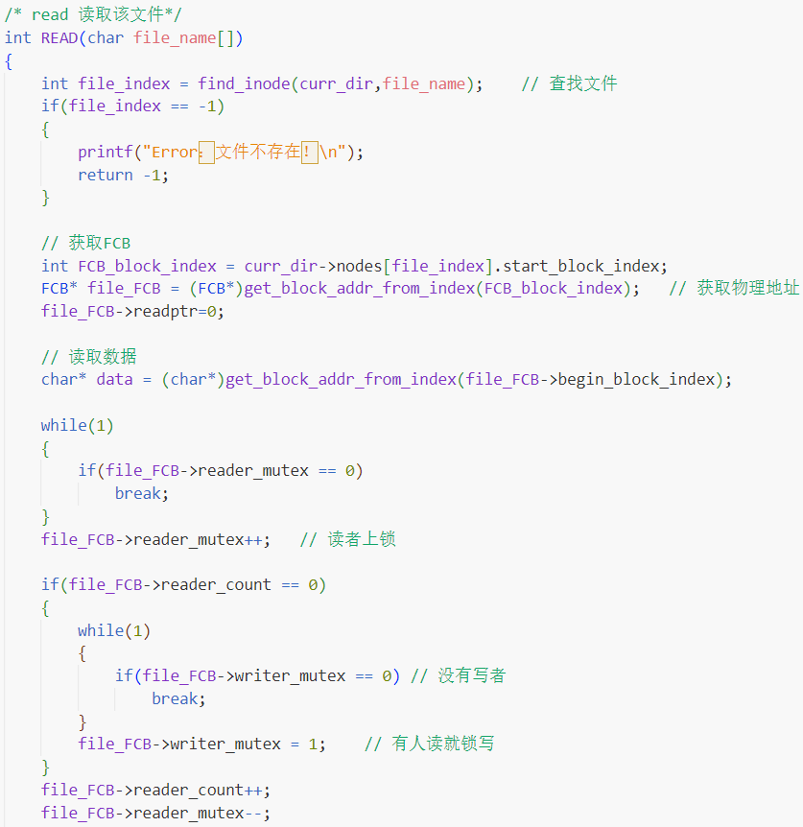
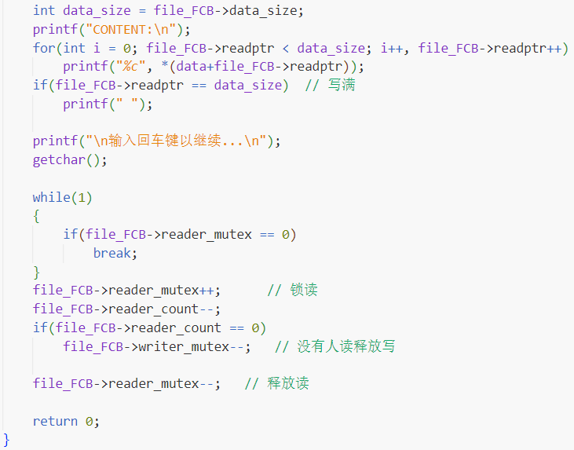
②写文件write：
查找到相应文件后，把相关数据写入到用户自定义的文件中（磁盘上），代码如下所示：
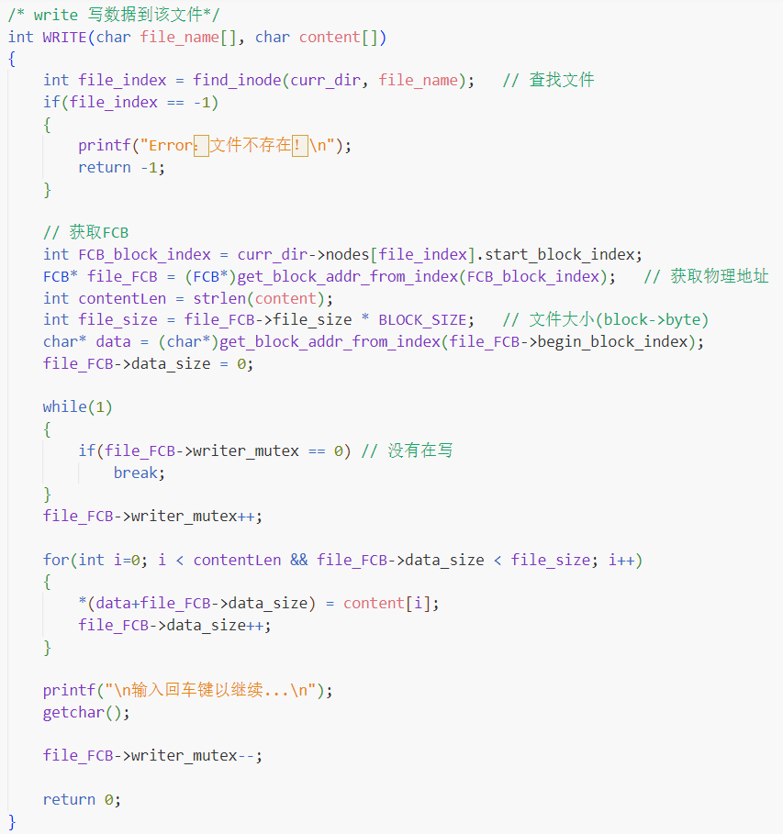
- 删除文件rm：
删除文件，首先要在目录中删除表项，然后我们使用了inode表里面的inode，记录了一些文件的基本信息，这些信息都需要抹除，最后我们还要将申请的数据块还回去。
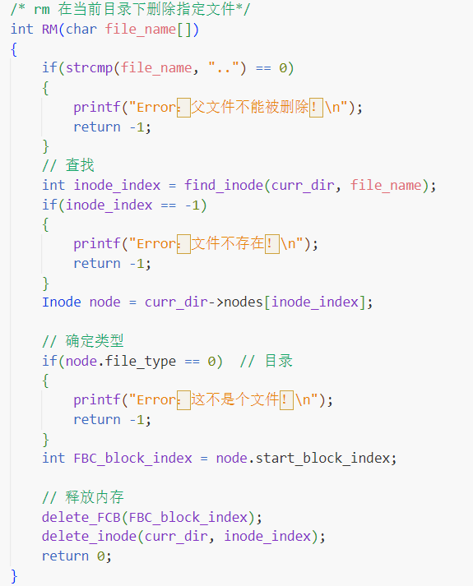

- 查看文件系统目录结构ls：
查看文件信息，遍历目录，如果文件是当前目录下的文件，输出其信息。
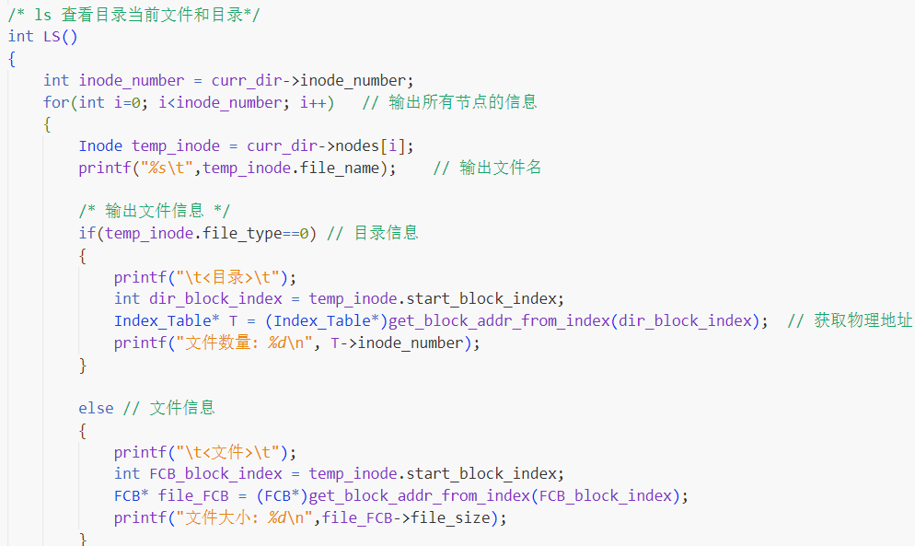

4. 参考进程同步的相关章节，通过信号量机制实现多个终端对上述文件系统的互斥访问，系统中的一个文件允许多个进程读，不允许写操作；或者只允许一个写操作，不允许读。
写文件：
根据题意，存在这样的互斥访问关系：写时不能再写或再读，读时不能再写可以再读。写和写是互斥的，那么写锁我们很容易就写出来，如下。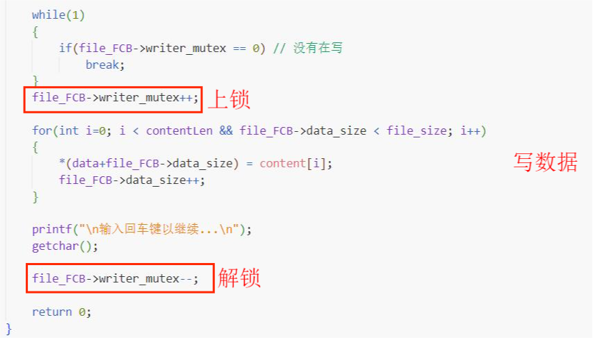
读文件：
读时，不能再写，也就是获得读锁的时候，也要把写锁锁上。但是写锁只需要锁一次，也就是第一个获得读锁的人把写锁锁上，最后一个释放写锁的人把写锁也释放。因此需要一个用于计数的信号量reader_count。
读和读之间并不互斥，所以不需要互斥量来控制读。但是，封装的读锁本身不是原子操作（可能多个线程/进程进入），所以添加一个互斥量reader_mutex（不是前面说的读锁，只是用来保证读锁自身的同步）。
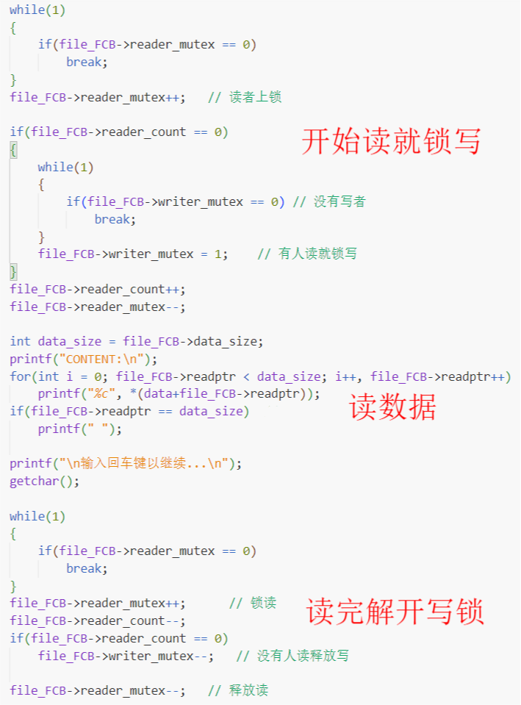

三、实验结论：（提供运行结果，对结果进行探讨、分析、评价，并提出结论性意见和改进想法）
一、文件操作
初始化：
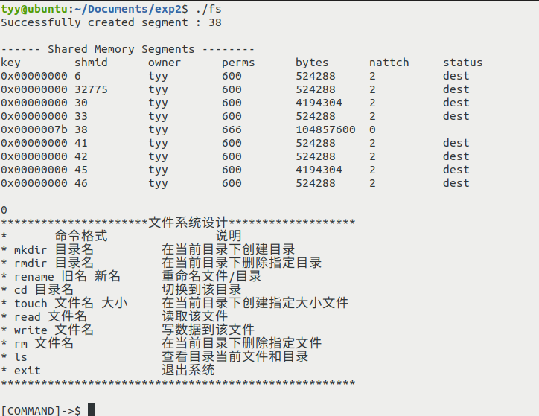
- 创建目录mkdir：
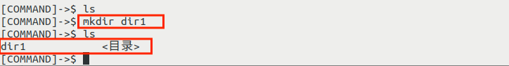
- 删除目录rmdir：
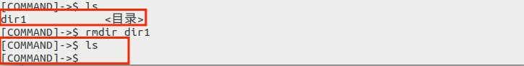
- 修改名称rename：
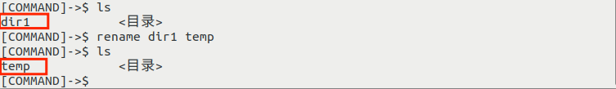
- 创建文件touch：
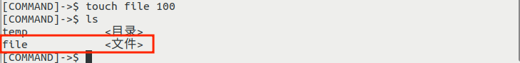
- 修改文件（读写文件）：
写文件write：
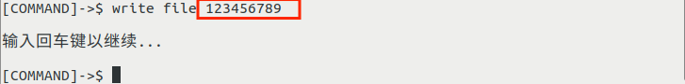
读文件read：
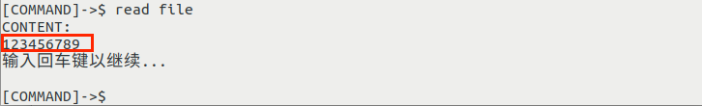
- 删除文件：
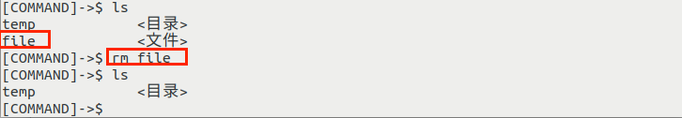
- 查看文件系统目录结构：
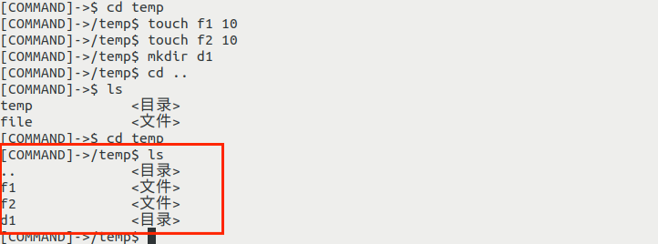

二、互斥操作
如图所示，读读不互斥，可以同时进行读操作：
读写互斥，在读的同时不可写，在写的同时不可写：
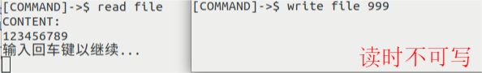
写写互斥，不可同时写：
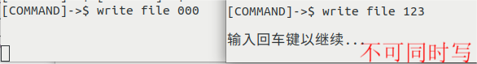

四、实验体会：（根据自己情况填写）
在本次实验中，我回顾了对共享内存的创建与映射，对共享内存的应用更加熟练了。通过学习linux的文件系统，然后结合课本所学，深入挖掘，初步了解了linux的文件系统，并模仿已有的文件系统，自己动手实现了一个简单的文件系统。最后还通过信号量的机制，为文件系统的文件读写添加了同步访问机制。这次实验都有一定难度，需要花费不少时间。但是对我们理解课本所学有很大的帮助。

注：“指导教师批阅意见”栏请单独放置一页
指导教师批阅意见：

成绩评定：

指导教师签字：

年 月 日

备注：

